Трансформация донных сообществ в условиях нефтяного загрязнения
Рузанова А.И., Воробьев Д.С
Нефтепродукты одни из самых распространенных химических соединений загрязняющих как пресноводные так морские водоемы. Широко используемые в настоящее время для оценки нефтяного загрязнения водных экосистем химические методы малоинформативны, так как они характеризуют экологическую ситуацию только для периода взятия проб и по ограниченному перечню гидрохимических показателей. Причем все разнообразие разнохарактерных компонентов нефти сводится к общему содержанию нефтепродуктов. В таких ситуациях актуально использовать методы биоиндикации, которые позволяют установить не только сам факт загрязнения, но и оценить последствия, а также определить степень вредности для биоты совокупного действия всех присутствующих в воде загрязнителей.
В условиях речного потока по ряду объективных причин (аккумуляция поллютантов в придонных слоях воды и отложениях, ограниченная лабильность организмов зообентоса, значительная длительность жизненных циклов), только донные сообщества дают интегральную оценку состояния водной среды, вызванную кумулятивным действием присутствующих в воде загрязняющих веществ. Преимущество донных сообществ заключается еще и в том, что по их состоянию можно определить не только степень загрязнения донных ценозов, но и его характер. Применительно для водотоков бассейна Васюгана, нами было условно выделено 2 типа загрязнения: нетоксическая органика нефти и биогены, вызывающее увеличение количественных показателей бентоса, и токсическое (токсичные компоненты нефти), угнетающе действующие на сообщества донных организмов, тем самым, снижая продуктивность донных ценозов и разнообразие населения (Рузанова, 1995).
Цель работы - выявить особенности развития бентосных сообществ в водотоках загрязненных нефтепродуктами и на основе биоиндикационной значимости этих сообществ оценить уровень техногенной нагрузки на водные экосистемы.
Материалы представленные в данной работе являются результатом мониторинговых гидробиологических исследований притоков р. Васюган (рр. Махня, Катыльга, Еллен-Кулуньях и др.), протекающих по территории основных нефтяных месторождений НГДУ "Васюганнефть" (Первомайское, Оленье, Ломовое, Катыльгинскре, Западно-Катыльгинское) в летние месяцы с 1993 по 1998 гг. (рис).
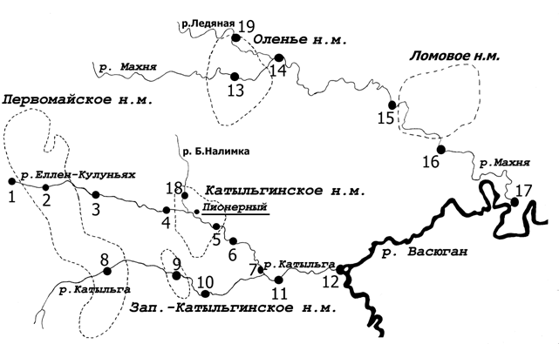
Рис. Карта-схема речной системы в районе нефтяных месторождений НГДУ "Васюганнефть" с пунктами отбора проб.
Сбор и обработка материала проводилась сотрудниками лаборатории гидробиологии и рыбоводства НИИББ при ТГУ согласно стандартных гидробиологических методик (Методика изучения биогеоценозов внутренних водоемов, 1975). Для оценки состояния донных сообществ использовались биоиндикационные показатели: состав и структура донного населения, количественные показатели бентоса (численность и биомасса), индекс удельного разнообразия Шеннона, индекс сапробности в модификации Тодераша и олигохетный индекс Гуднайта-Уитлея (Временные методические указания по гидробиологическому анализу малых рек, 1994; Рузанова, 1995).
Донное население исследованных водотоков насчитывало 16 таксономических групп зообентоса: олигохеты, пиявки, моллюски, жуки, клещи, бокоплавы, нематоды, и личинки насекомых: хирономид, хелеид, симулид, табанид, речейников, поденок, вислокрылок, стрекоз и бабочек. Наибольшим видовым разнообразием выделялась группа хирономид, где было встречено 58 видов и форм. Структурообразующий комплекс донных сообществ в этих реках представлен в основном личинками хирономид, олигохетами, моллюсками и реже хелеидами.
Рассмотрим состояние донных сообществ на этих водотоках, наиболее полно обследованных в 1993 г. На участках рек с удовлетворительной экологической обстановкой (удаленных от очагов загрязнения) развиваются донные сообщества близкие к норме для данного типа водотоков. В качестве фонового участка, были взяты ценозы р. Ледяной (приток р. Махни; станция № 19). Для данного водотока характерны сообщества с высоким групповым и видовым разнообразием донных животных, сложной структурой и высокой численностью, но относительно низкой биомассой (табл. 1). Основу по численности сообщества здесь составляют типичные речные формы хирономид с низким индивидуальным весом. Биомасса бентоса определяется развитием моллюсков, хирономид и пиявок. Заметную роль в донных ценозах р. Ледяной играют хелеиды, клещи, вислокрылки, а остальные группы бентоса (олигохеты, табаниды, жуки, нематоды) существенной роли в сообществе не играют.
Таблица 1
Показатели состояния донных сообществ рек в районе нефтяных месторождений НГДУ "Васюганнефть", 1993 г.
Участок | N | B | S | H | Js | Hg
р. Еллен-Кулуньях
Выше Первомайского н. м. (1) | 2320 | 6,680 | 5/4 | 1,9 | 2,0 | 5,2
Центр Первомайского н. м. (2) | 120 | 0,440 | 1/0 | -- | -- | 100
Ниже Первомайского н. м. (3) | 8880 | 4,320 | 3/6 | 1,56 | 2,3 | 3,2
Выше Катыльгинского н. м. (4) | 3320 | 3,132 | 5/12 | 3,47 | 1,9 | 1,2
На территории Катыльгинского н. м. (5) | 3320 | 2,13 | 6/4 | 3,47 | 2,0 | 0
Ниже Катыльгинского н. м. (6) | 1640 | 5,400 | 5/3 | 1,90 | 3,1 | 58,5
Устье р. Еллен-Кулуньях (7) | 1520 | 11,752 | 9/8 | 3,27 | 1,9 | 18,4
Р. Большая Налимка (приток) (18) | 780 | 1,130 | 4/7 | 2,12 | 3,2 | 60,0
р. Катыльга
На территории Первомайского н. м. (8) | 3720 | 14,440 | 9/17 | 3,35 | 3,2 | 1,6
Центр Западно-Катыльгинского н. м. (9) | 16200 | 52,970 | 10/19 | 2,83 | 2,3 | 13,8
Ниже Западно-Катыльгинского н. м. (10) | 2400 | 23,800 | 7/8 | 3,14 | 2,4 | 1,7
Ниже впадения р. Еллен-Кулуньях (11) | 640 | 5,720 | 6/2 | 2,65 | 0 | 12,5
Устье р. Катыльга (12) | 1827 | 2,180 | 3/14 | 0,91 | 2,9 | 13,1
р. Махня
На территории Оленьего н. м. (13) | 1200 | 0,94 | 6/4 | 1,64 | 3,1 | 10,0
Ниже Оленьего н. м. (14) | 160 | 2,340 | 3/1 | 1,5 | 3,5 | 0
Выше Ломового н. м. (15) | 2293 | 4,668 | 8/12 | 3,26 | 3,2 | 11,0
Ниже Ломового н. м. (16) | 2700 | 5,170 | 5/11 | 3,37 | 2,4 | 10,4
Устье р. Махня (17) | 1340 | 1,890 | 4/11 | 3,30 | 2,4 | 11,9
Р. Ледяная (приток) (19) | 4320 | 2,910 | 10/9 | 2,43 | 1,9 | 0,5
Примечание. N - численность; B - биомасса; H - индекс удельного разнообразия Шеннона; S - количество таксонов (слева - количество групп бентоса, справа - количество видов хирономид); Js - индекс сапробности; Hg - "олигохетный" индекс; н.м. - нефтяное месторождение. В скобках - номер станции (см. рисунок).
Река Еллен-Кулуньях протекает по территории Первомайского и Катыльгинского нефтяных месторождений. Анализируя состояние донных сообществ водотока и его притоков, можно выделить три очага загрязнения: центр Первомайского н.м. (ст. № 2), участок на территории Катыльгинского н.м. (ст. № 5) и р. Б. Налимку (ст. № 18) (см. рисунок). На этих участках формируются нарушенные сообщества с низким разнообразием животных, упрощенной структурой и доминированием личинок хирономид -мезо-полисапробной зоны и олигохет, выдерживающих значительные загрязнения. Биоиндикационные показатели свидетельствуют (табл. 1), что в районе станций № 2 и № 5, преобладают загрязнения органического характера (нетоксичная органика), а в р. Б. Налимке - токсического, подавляющие развитие донных животных. На остальных участках р. Еллен-Кулуньях: выше Первомайского н.м. (ст. № 1), выше Катыльгинского н.м. (ст. № 4) и в устье реки (ст. № 7), развиваются сообщества близкие к норме для данного типа водотоков.
Среди исследованных в 1993 г. водотоков, многие участки р. Катыльги отличались максимальным разнообразием донного населения и повышенной продуктивностью ценозов. Особенно разнообразен бентос реки в районах Первомайского (ст. № 8) и Западно-Катыльгинского месторождений (ст. № 9). Здесь формируются очень своеобразные донные сообщества речного типа со сложной структурой, повышенным разнообразием и очень высокими продуктивными свойствами (табл. 1), что не свойственно рекам этой зоны. Такое состояние сообществ (явление экологического прогресса) обычно обусловлено дополнительным поступлением в реки биогенных веществ антропогенного происхождения, источником которых могут быть и нефтепродукты, богатые легкоусваемой органикой.
На участке р. Катыльги, ниже впадения р. Еллен-Кулуньях и до устья развиваются более угнетенные донные сообщества - снижается продуктивность ценозов, из состава организмов выпадают представители речных ценозов (поденки, ручейники, моллюски и др.), более требовательные к чистоте воды. Здесь формируются сообщества с упрощенной структурой, представленные личинками хирономид, олигохетами, хелеидами, более устойчивыми к загрязнениям.
Таким образом, в р. Катыльга прослеживается тенденция увеличения загрязнения донных отложений от верхних участков к устью, причем за счет токсических веществ, подавляющих развитие зообентоса.
Донные ценозы р. Махни характеризуются сравнительно низкими продуктивными свойствами на фоне довольно разнообразного донного населения. В 1993 г. из всех обследованных участков реки, только на двух были выявлены нарушенные сообщества - ниже Оленьего н.м. (ст. № 14) и в устье р. Махни (ст. № 17). На этих участках загрязнения носили токсический характер, которые вызывали снижение продуктивности ценозов, разнообразия населения и упрощение структуры сообщества (табл. 1). Основу зообентоса здесь составляли по численности личинки хирономид, а биомасса определялась развитием хирономид, моллюсков и пиявок. Из других представителей бентоса встречались единично олигохеты и хелеиды.
Таблица 2
Показатели состояния донных сообществ в некоторых притоках бассейна р. Васюган 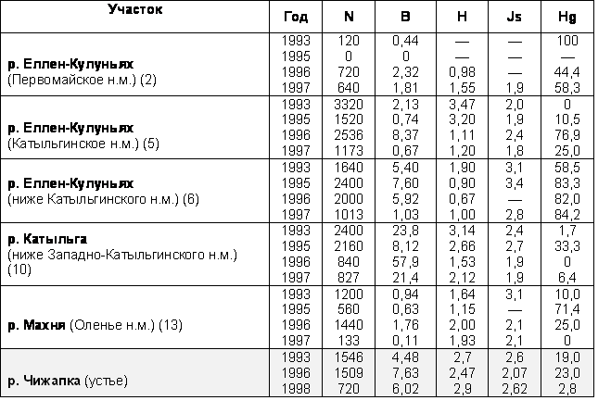
Примечание. N - численность; B - биомасса; H - индекс видового разнообразия Шеннона; Js - индекс сапробности; Hg - "олигохетный" индекс; н.м. - нефтяное месторождение.
Приведенный выше анализ пространственного развития донных организмов отображает значительную неоднородность сообществ на разных участках водотоков. Однако дальнейшие мониторинговые исследования выявили нарушения развития не только в пространстве, но и во времени (табл. 2). Из года в год здесь наблюдаются постоянные "скачки" биоиндикационных показателей, что наиболее характерно для водоемов подверженных техногенному прессу (Попков В.К., Рузанова А.И., 1995; Рузанова А.И., 1995). Усиление нагрузки, а именно пагубное воздействие токсических фракций нефти приводит к полной деградации донных сообществ (р. Еллен-Кулуньях, 1995 г.).
Сравнивая условно "чистый" приток Васюгана - р. Чижапку с исследованными притоками, подверженными высокой техногенной нагрузке, очевидно, что для этого участка (и для бассейна р. Чижапки в целом) характерна значительная стабильность в качественном и количественном развитии бентоса, как в пространстве, так и во времени и близкие значения биоиндикационных индексов (табл. 2). По комплексу показателей устьевой участок оценивался как чистый (II - III класс) и был близок к естественному состоянию.
Подводя итог пространственно-временного анализа донных сообществ водотоков, протекающих по территории нефтяных месторождений, необходимо отметить локальный характер загрязнения. Благодаря наличию постоянного течения, а исходя из этого и подвижности донных отложений, эти загрязнения постоянно перемещаются вниз, и создают временные промежуточные очаги загрязнения. Донное население чутко реагирует на все изменения в водном потоке, и ответом на все воздействия слижит перестройка сообществ. Критическими зонами в водотоках являются устьевые участки, где в силу особенностей гидрологического режима и характера донных грунтов идет основная аккумуляция веществ (Рузанова, А.И., 1999).
Наши исследования в 1993 г. показали, что в бассейнах рр. Катыльга и Махня проявляется тенденция к усилению токсического загрязнения от верхних участков к устью. В период высоких весенних паводков происходит вынос из устьевых участков рек загрязненых донных отложений и основная их часть выносится в р. Васюган и далее в р. Обь (Попков В.К. и др., 1999).
За весь период исследований наиболее тяжелая ситуация отмечалась в донных ценозах р. Еллен-Кулуньях в районе Первомайского месторождения, где уровень загрязнения ценозов колебался в пределах IV - VI (т.е. от напряженной экологической ситуации до критической). На остальных участках рек класс чистоты ценозов варьировал в пределах III - IV классов (т.е. от удовлетворительной до напряженной экологической ситуации). Повышенная динамичность развития бентоса в пространстве и времени определяется в основном сочетанием двух факторов - нестабильности поступления загрязняющих веществ с территорий нефтепромыслов (техногенный фактор) и скоростью речного потока (природный фактор).
Список литературы
1. Временные методические указания по гидробиологическому анализу малых рек. - М.: "Наука", 1994. - 106c.
2. Методика изучения биогеоценозов внутренних водоемов / Под ред. Ф.Д. Мордухай-Болтовского. - М.: Изд-во "Наука", 1975. - 240c.
3. Попков В. К., Воробьев Д. С., Лукьянцева Л. В., Рузанова А. И. Особенности оценки экологического состояния рек в нефтепромысловых районах // Материалы международной научно-практической конф. "Экологические, гуманитарные и спортивные аспекты подводной деятельности". - Томск: Изд-во Томского ун-та, 1999, С. 106-109.
4. Попков В.К., Рузанова А.И. Экологические последствия и критерии нормирования антропогенной нагрузки на речную систему в нефтепромысловых районах бассейна Средней Оби // Чтения памяти Ю.А. Львова. - Томск, 1995. - С.219-223.
5. Рузанова А. И. Сравнительная оценка методов биоиндикации загрязнения водоемов по донным сообществам // Чтения памяти Ю.А. Львова. - Томск, 1995. - С.225-228.
6. Рузанова А. И. Оценка экологического состояния водотоков бассейна нижней Томи по сообществам донных организмов // Материалы международной научно-практической конф. "Экологические, гуманитарные и спортивные аспекты подводной деятельности". - Томск: Изд-во Томского ун-та, 1999, С.109-113.

